

приложение №1
к распоряжению министерства ЖКХ Сахалинской области
от________________№_____________

Стандарт по содержанию и ремонту подвальных помещений многоквартирных домов

Южно-Сахалинск
2024 г.
Предисловие

Подвальное помещение является общим имуществом многоквартирного дома, которое принадлежит собственникам помещений в многоквартирном доме на праве общей долевой собственности. Подвальные помещения должны содержаться и ремонтироваться, в целях сохранения своих эксплуатационных характеристик. В соответствии с действующим законодательством содержание и ремонт общего имущества в многоквартирных домах должна организовывать управляющая компания. Одним из факторов в повышении качества жизни населения в регионе является эффективность содержания общего имущества многоквартирных домов.
В 2023 году в Сахалинской области был запущен проект по оптимизации процесса содержания подвальных помещений многоквартирных домов. Целью проекта было повышение качества выполняемых работ по содержанию подвальных помещений многоквартирных домов.
Стандарт содержит ключевые элементы, связанные с технологией, периодичностью содержания и ремонта подвальных помещений многоквартирных домов.

Сведения о стандарте

- РАЗРАБОТАН рабочей группой:

ФИО | Должность
Гоголин Александр Александрович | Министр Сахалинской области по эффективному управлению регионом
Куприна Наталия Юрьевна | Министр жилищно-коммунального хозяйства Сахалинской области
Король Александр Николаевич | Заместитель министра жилищно-коммунального хозяйства Сахалинской области
Истомин Константин Николаевич | Руководитель государственной жилищной инспекции Сахалинской области
Золотов Евгений Александрович | Директор департамента городского хозяйства администрации города Южно-Сахалинска
- ВНЕСЕН…………………………………………………………………………

- УТВЕРЖДЕН И ВВЕДЕН В ДЕЙСТВИЕ……………………………………

- ВВЕДЕН ВПЕРВЫЕ……………………………………………………………

Содержание

- Область применения……………………………………………………………6
- Термины и определения……………………………………………...………...6
- Основные положения……………………………………………………...…...8
  - Цели и задачи……………………………………………………………8
  - Объекты применения стандарта……………………………………......8
  - Требования к выполнению стандарта….………………………………8
- Технологии выполнения стандарта…………………………………….……...8
  - Общие положения………………………………………………....…8
  - Требования к входной группе и к освещению подвальных помещений…………………………………..…………………………...….8
  - Общие требования и рекомендации к подвальному помещению………………………………………………………………….9
  - Работы при проведении ремонта подвального помещения и инженерных коммуникаций……………………………………………...10
  - Использование подвального помещения………………………….10
  - Содержание подвального помещения……………………...……..10
  - Перечень требований по содержанию…………………………….11
- Документы, применяемые в рамках выполнения стандарта…………….…11
- Исключения для применения стандарта……………………………………..11
- Критерии оценки качества и полноты, объема выполнения стандарта….. .11
- Периодичность актуализации (частота пересмотра) стандарта………...….11
- Информирование граждан о порядке применения стандарта……………...12
- Заключительная часть……………………………………………..……...12
- Нормативные ссылки………………………………………………...……12

Приложения………………………………………………………….………….. 13
  - Приложение № 1 стандарт содержания подъездов многоквартирных домов….. ………………………………………13
  - Приложение № 2 чек-лист проверки качества содержания подъездов многоквартирных домов………………………………20
  - Приложение № 3 стандарт выполнения аварийно-восстановительных работ в подвальном помещении многоквартирного дома……………………………………..….….22

- Область применения

Настоящий стандарт определяет порядок и условия комплексного содержания и ремонта подвальных помещений многоквартирных домов, расположенных на территории Сахалинской области.
Положения настоящего стандарта рекомендованы к исполнению муниципальными образованиями Сахалинской области, а также организациями, осуществляющими управление многоквартирными домами.

- Термины, сокращения, определения
Многоквартирный дом (МКД) | совокупность двух и более квартир, имеющих самостоятельные выходы либо на земельный участок, прилегающий к жилому дому, либо в помещения общего пользования — подъезды. Многоквартирный дом обязательно содержит в себе элементы общего имущества собственников помещений в таком доме
Подвальное помещение | это помещение, которое больше, чем наполовину, находится ниже уровня земли. Подвал может быть отапливаемого и неотапливаемого типа. Но не стоит забывать, что есть еще помещения, которые находятся ниже уровня пола.
Содержание подвального помещения | комплекс работ по содержанию подвальных помещений многоквартирных домов, выполняемый для поддержания подвального помещения в надлежащем нормативном санитарно-техническом состоянии
Ремонт подвального помещения | это комплексное решение проблем с гидроизоляцией, усилением конструкций, перепланировкой, ремонтом, восстановлением и утеплением инженерных сетей
Гидроизоляция | Это комплекс мер защищающих подземную часть конструкции от контакта с грунтовыми водами целиком
Дезинсекция | это комплекс мероприятий, направленных на сокращение численности и уничтожение опасных в эпидемиологическом отношении синатропных насекомых – паразитов среды обитания человека
- Основные положения

  - Цели и задачи
- Повышение уровня удовлетворенности граждан состоянием общего имущества многоквартирного дома;
- Соблюдение санитарно-эпидемиологической безопасности.

  - Объекты применения стандарта
Настоящий стандарт направлен на содержание и ремонт подвального помещения многоквартирного дома.

  - Требования к выполнению стандарта
Настоящий стандарт разработан для применения организациями, осуществляющими управление, текущее содержание и ремонт общего имущества многоквартирных домов, а также организациями, контролирующими качество содержания общего имущества многоквартирных домов.

- Технология выполнения стандарта
  - Общие положения
Содержание и ремонт подвального помещения многоквартирных домов осуществляется лицом, ответственным за эксплуатацию многоквартирного дома (управляющая организация, товарищество собственников жилья, собственники помещений в многоквартирном доме при непосредственном способе управления).
4.2. Требования к входной группе и к освещению подвального помещения:
4.2.1. Вход в подвал оборудуется глухой металлической дверью с замком. На двери размещается информационная табличка или наклейка с информацией о месте хранения ключа и контактными данными.
4.2.2. При входе в подвальное помещение у выключателя рекомендуется размещать план подвального помещения.
4.2.3. В каждой секции подвального помещения при входе размещается выключатель. Выключатели необходимо размещать на высоте не менее 1,0 метра от пола.
4.2.4. Для всех выключателей рекомендуется предусматривать отдельные линии электропитания с подключением к УЗО (устройство защитного отключения) в распределительном щите.
4.2.5. Каждую секцию подвального помещения необходимо оборудовать лампой освещения. По решению собрания собственников допускается установка ламп освещения с дополнительными характеристиками:
- энергосбережение;
- датчики движения.
4.2.6. Осветительные лампы рекомендуется защищать плафоном в целях избежания попадания влаги в осветительный прибор.
4.2.7. В подвальных помещениях с низким потолком, осветительные приборы рекомендуется устанавливать на стенах, в тех местах, где минимизирована возможность повреждения плафона.
4.2.8. Рекомендуемая освещенность подвального помещения – не менее 50 Лм/м.
4.3. Общие требования и рекомендации к подвальному помещению:
4.3.1. Подвальное помещение должно быть чистым, сухим и хорошо вентилируемым
4.3.2. В неотапливаемом подвальном помещении (в случае отсутствия нагревательных приборов) температура воздуха должна быть не ниже 5С, а относительная влажность – не более 65%.
4.3.3. Вентиляционные отверстия в подвальном помещении должны быть оборудованы жалюзийными решетками или защищены сетками с размерами ячеек 10х10 мм.
4.3.4. На противоположных стенах для сквозного проветривания размещаются продухи (не менее 2-х продухов на каждой секции многоквартирного дома). Продухи оборудуются жалюзийными решетками.
4.3.5. Пол в подвальном помещении должен быть выполнен с уклоном к трапу или специальному приямку для сбора воды.
4.3.6. В случае наличия у прочисток канализационных стояков в подвальных помещениях и технических подпольях бетонных лотков для отвода воды в канализацию, в лотках обеспечена чистота и не допущено их затопление.
4.3.7. Трубопроводы инженерных коммуникаций в подвальных помещениях необходимо тепло- и гидроизолировать.
4.3.8. Металлические трубопроводы инженерных коммуникаций в подвальных помещениях рекомендуется выкрашивать в белый цвет (не менее 50 см с каждой стороны от стыка).
4.3.9. Трубопроводы инженерных коммуникаций маркировать (указание назначения и характеристики трубы).
4.3.10. Места пересечения всех подземных коммуникаций с фундаментами зданий должны быть уплотнены – герметизированы.
4.3.11. Места перехода через инженерные коммуникации должны оборудоваться мостиками, установленными над трубопроводами, приямки должны быть закрыты решеткой.
4.4. Работы при проведении ремонта подвального помещения и инженерных коммуникаций:
4.4.1. Устройство или ремонт гидроизоляции фундаментов в подвальных помещениях.
4.4.2. Устройство новой отмостки вокруг здания с целью защиты почвы под фундаментами от размывания или намачивания.
4.4.3. Восстановление или ремонт существующей, а также устройство новой дренажной системы или водоотводных канав от фундаментов и стен зданий.
4.4.4. Восстановление слоя гидроизоляции всей горизонтальной плоскости по обрезу фундамента.
4.4.5. Замена поврежденных участков трубопроводов.
4.4.6. Дополнительное подведение линий водопровода и канализации внутридомовой системы.
4.4.7. Ремонт и замена насосных агрегатов для устранения затопления подвального помещения грунтовыми и поверхностными водами.
4.4.8. Немедленное устранение аварийных ситуаций, связанных с засором системы водоотведения (канализации), а в случае необходимости проведения ремонта системы водоотведения (например: замена выпуска до первого колодца или замена отдельного поврежденного участка трубопровода, восстановление герметичности трубопровода) в течение 3 дней.
4.4.9. После проведения ремонтных работ на системе водоотведения необходимо осуществить посыпку канализационных стоков сорбирующими материалами и в течение 2 дней осуществить очистку подвального помещения от канализационных стоков.
4.4.10. После очистки и осушения подвального помещения необходимо произвести мероприятия по дезинфекции и дезинсекцию, но не более чем в течение 1 дня.
4.5. Использование подвального помещения:
По решению собственников помещений многоквартирного дома в подвальном помещении допускается:
- хранение личных вещей собственников помещений многоквартирного дома (велосипеды, самокаты, коляски, лыжи) при наличии в подвальном помещении места для этих целей.
Запрещено:
- использование помещений под жилые цели;
- захламление, загрязнение, загромождение подвала и подходов к инженерным коммуникациям и отключающим устройствам, установка дополнительного фундамента под оборудование, увеличение высоты подвального помещения за счет понижения отметки пола без утвержденного проекта.
4.6. Содержание подвального помещения:
4.6.1. Проверка на загазованность подвалов и технических подполий, где проложены газопроводы, должна проводиться ежедневно.
4.6.2. Работникам жилищно-эксплуатационных организаций рекомендовано осуществлять ежедневный контроль за состоянием запорных устройств и дверей подвалов путем осмотра.
4.6.3. Проверку подвала на предмет наличия грызунов и насекомых работкам жилищно-эксплуатационных организаций рекомендуется проводить не реже одного раза в месяц.
4.6.4. Осмотр подвалов и обслуживание инженерных коммуникаций, расположенных в подвале, работникам жилищно-эксплуатационных организаций рекомендуется проводить ежеквартально.
4.6.5. Внеочередные осмотры должны проводиться в случае аварийных повреждений инженерных коммуникаций, пожаров, явлений стихийного характера.
4.6.6. Раз в год рекомендуется проводить влажное подметание подвального помещение и влажная протирка плафонов, нагревательных приборов (при их наличии), обметание пыли и паутины с потолков с помощью веника.
4.7. Перечень требований по содержанию подвального помещения многоквартирного дома:
Полный перечень требований к содержанию и уборке подъездов содержится в приложении № 1 к настоящему стандарту.

- Документы, применяемые в рамках выполнения стандарта
Чек-лист

- Исключения для применения стандарта
Отсутствуют

- Критерии оценки качества и полноты, объема выполнения стандарта
Контроль качества содержания и ремонта подвальных помещений многоквартирных домов осуществляется комиссией по контролю качества содержания и ремонта подвальных помещений многоквартирных домов путем заполнения чек-листов проверки качества содержания подъездов многоквартирных домов, приведенных в приложении № 2 к настоящему стандарту.
Комиссия по контролю качества содержания и ремонта подвальных помещений многоквартирных домов состоит из представителей органов местного самоуправления муниципальных образований Сахалинской области, а также организаций, осуществляющих управление многоквартирными домами.

- Периодичность актуализации (частота пересмотра) стандарта
Пересмотр стандарта:
-плановый– актуализация не реже чем один раз в 2 года;
-внеплановый, при любых изменениях методологии, условий осуществления процесса, обновления нормативной базы и т.д. Пересмотр стандарта осуществляет министерство жилищно-коммунального хозяйства Сахалинской области. При пересмотре действовавший ранее стандарт отменяют, а в предисловии к пересмотренному стандарту указывают, взамен какого стандарта он разработан. Информацию о замене действующего стандарта и об утверждении пересмотренного стандарта публикуют в установленном порядке.

- Информирование граждан о порядке применения стандарта
Информирование о порядке применения стандарта производится путем размещения стандарта на сайтах министерства жилищно-коммунального хозяйства Сахалинской области, администраций муниципальных образований Сахалинской области в соответствующих разделах.

- Заключительная часть
Разработанный стандарт проходит этапы обсуждения, экспертизы, согласования министром жилищно-коммунального хозяйства Сахалинской области. Утверждается стандарт распоряжением министерства жилищно-коммунального хозяйства Сахалинской области.
- Нормативные ссылки
- постановление Правительства Российской Федерации от 03.04.2013
№ 290 «О минимальном перечне услуг и работ, необходимых для обеспечения надлежащего содержания общего имущества в многоквартирном доме, и порядке их оказания и выполнения»;
- постановление Правительства Российской Федерации от 13.08.2006
№ 491 «Об утверждении Правил содержания общего имущества в многоквартирном доме и правил изменения размера платы за содержание жилого помещения в случае оказания услуг и выполнения работ по управлению, содержанию и ремонту общего имущества в многоквартирном доме ненадлежащего качества и (или) с перерывами, превышающими установленную продолжительность»;
- постановление Госстроя Российской Федерации от 27.09.2003 № 170 «Об утверждении Правил и норм технической эксплуатации жилищного фонда»;
- СП 368.132800.2017. Свод правил. Здания жилые. Правила проектирования капитального ремонта. (утв. И введен в действие Приказом Минстроя России от 25.11.2017 № 1582/пр) (ред. От 30.12.2020).

Приложение № 1 стандарт содержания и ремонта подвальных помещений многоквартирных домов
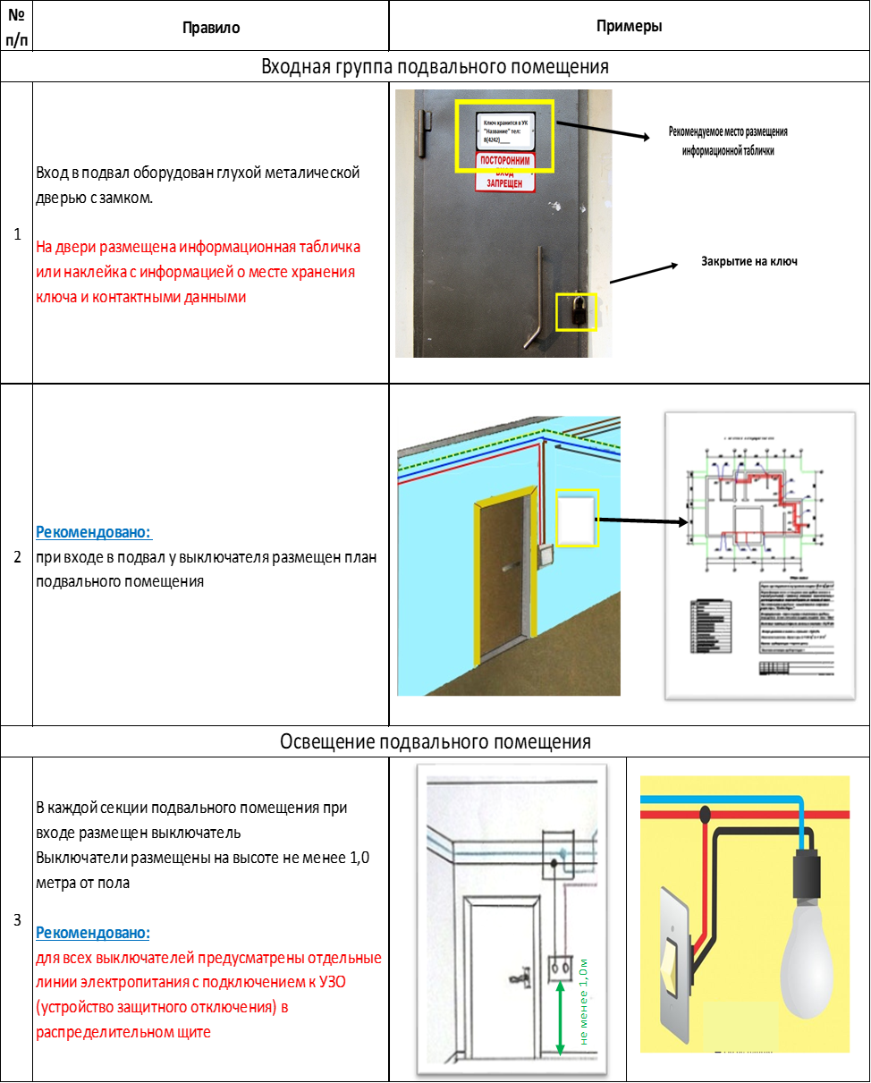

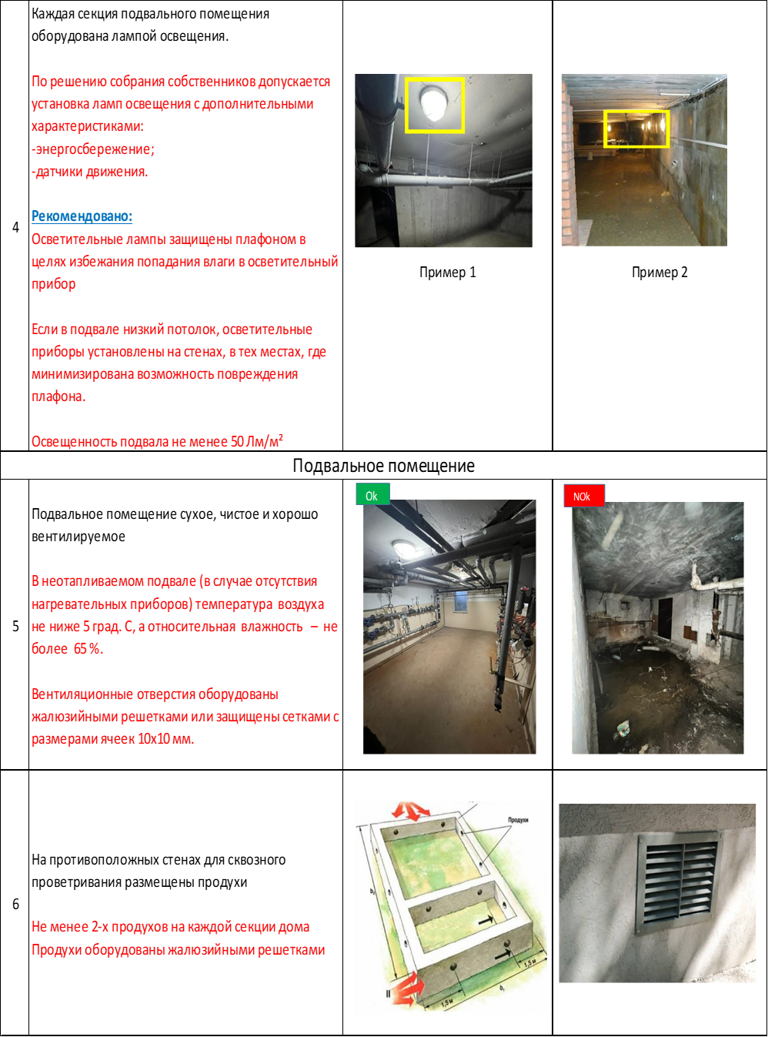

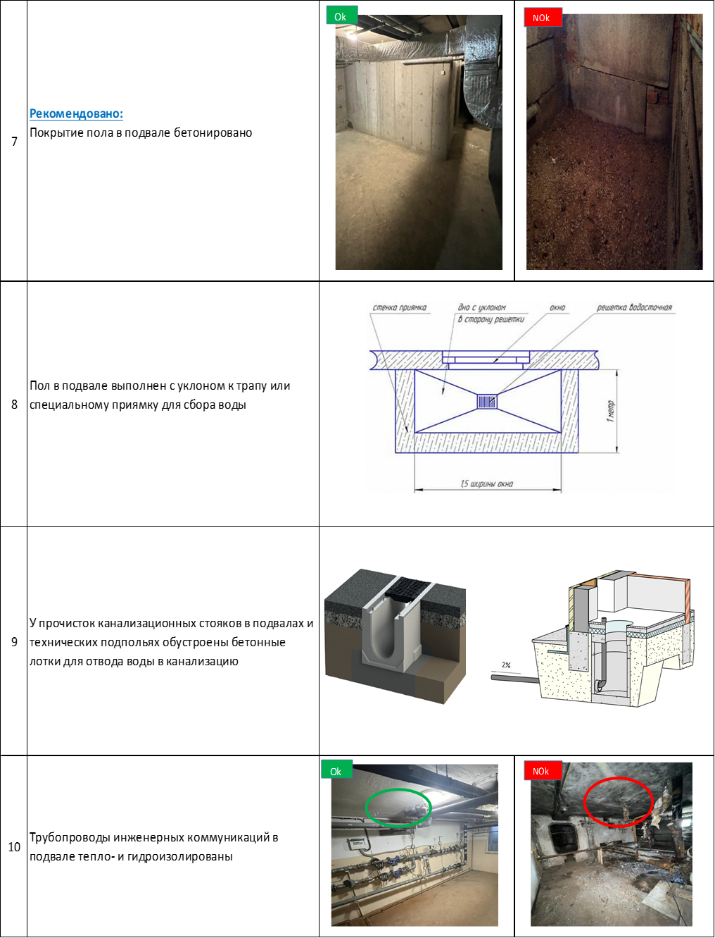

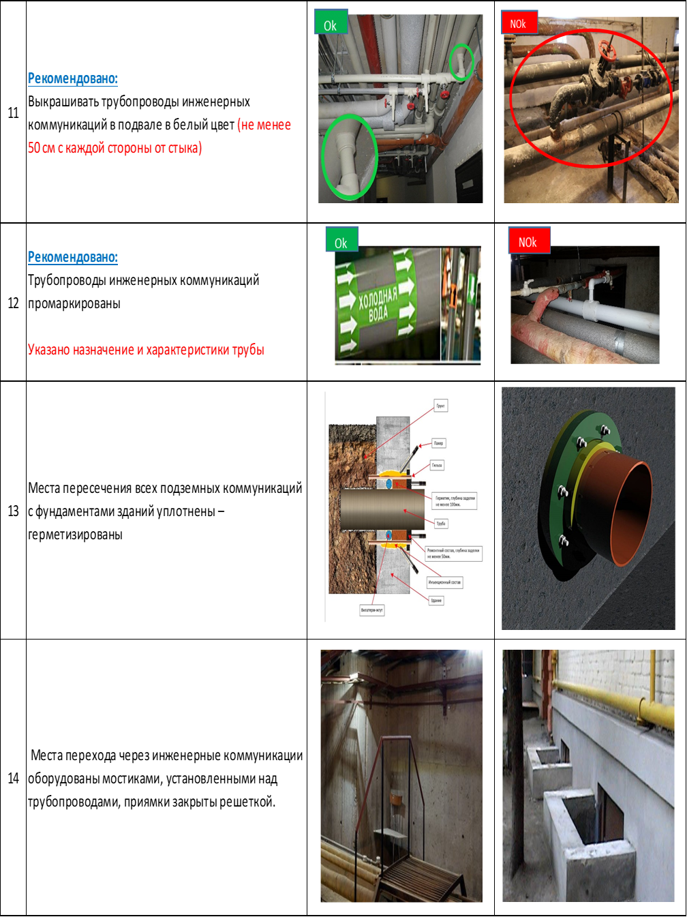

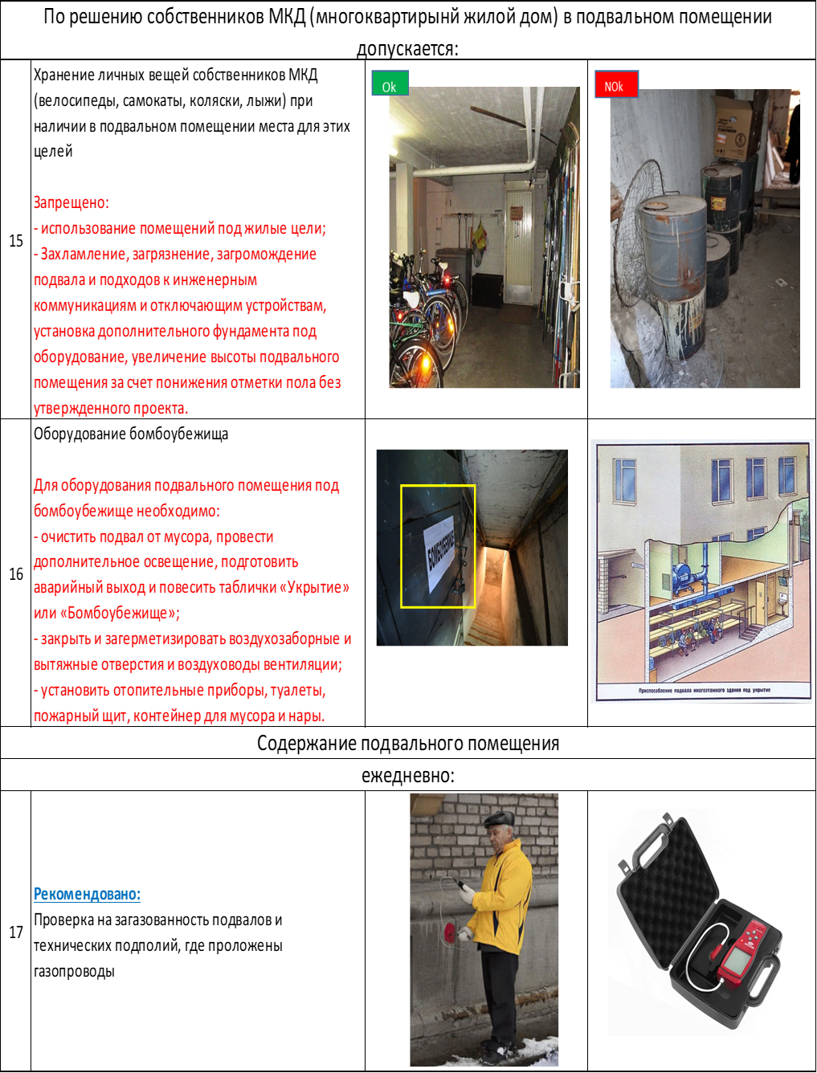
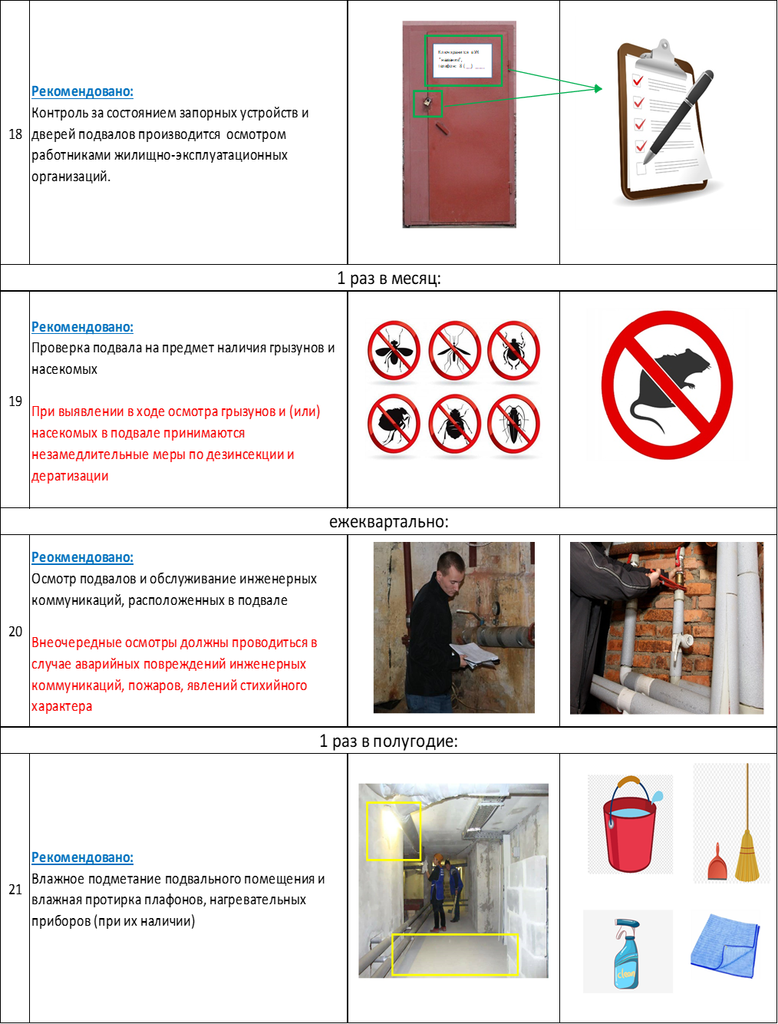

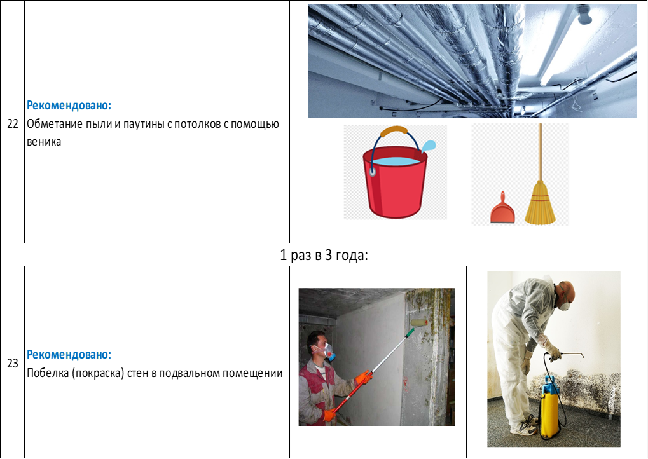

Приложение № 2 чек-лист проверки качества содержания и ремонта подвальных помещений МКД
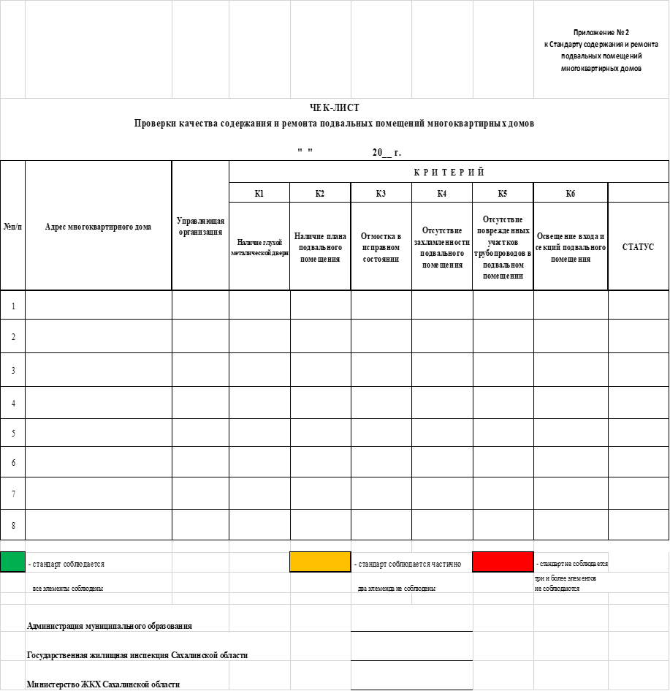

Приложение № 3 стандарт выполнения аварийно-восстановительных работ в подвальном помещении многоквартирного дома
